图书馆管理系统需求说明
软件功能：
01、用户登陆：在内部各独立应用系统之间自由切换，无需进行重复登录。一天内登录错误达到5次，系统当天内将不再予以登录

02、查询图书信息（用户）：用户查询自己想找的书籍，包括：书籍类别，简介，位置，是否借出，是否可以借阅，书名，书籍编号，出版社，作者，单价 查询方式有：按书籍类别、书籍名称、是否可以借阅。

03、个人基本信息查询（用户）：主要是用户对自己信息的查询，包括：用户id，班级，姓名，性别,身份证号码，电话号码，QQ, E-MAIL，是否可以借阅，备注

04、在借书籍信息查询（用户）：用户查询自己正在借阅的图书信息，包括：书名，书籍编号，借出日期，超期日期、单价

05、密码修改（用户）：用户统一有一个初始密码，员工可自行修改密码。

06、个人基本信息修改（用户）：主要修改个人信息中的联系方式，包括：电话号码，QQ, E-MAIL。

07、借记卡挂失（用户）：如果用户丢失借阅卡，提交挂失信息。包括： 用户ID，姓名，班级，身份证号码

08、预约已结出的书籍（用户）：用户对于自己想借但已被借出的书籍进行预约

09、退出系统（用户）：为了本系统安全性，以及保障用户的信息安全，点击退出，系统将直接关闭。

10、查询书籍信息 （管理员）：管理员查询所有书籍信息，包括：书籍类别，简介，位置，是否借出，是否可以借阅，书名，书籍编号，出版社，作者，单价
查询方式有：按书籍类别、书籍名称、是否可以借阅。

- 借出书籍信息 （管理员）：管理员需要查询被借出书籍的相关信息，包括：书籍编号，书名，员工号，姓名，借出时间，到期时间，单价

- 用户信息查询 （管理员）：管理员查询所有用户的信息，包括：用户ID，班级，姓名，性别,身份证号码，电话号码，QQ,E-MAIL, 是否可以借阅，备注。

- 个人信息修改 （管理员）：管理员需要修改自己的联系方式，包括：电话号码，QQ,E-MAIL。

- 用户信息的修改 （管理员）：由于系统需要，管理员需要修改用户的相关信息，包括：班级，姓名，身份证号码，电话号码，QQ,E-MAIL，是否可以借阅

- 密码修改 （管理员）：管理员可以修改自己密码以及在员工的要求下修改员工的密码

- 添加书籍信息 （管理员）：管理员对于新书入库要添加新书的信息，包括：书籍类别，简介，位置，书名，书籍编号，出版社，作者，单价，入库时间

- 添加用户信息 （管理员）：管理员需要对用户或者新用户要有一个用户信息的添加，包括：用户ID，班级，姓名，性别,身份证号码，电话号码，QQ,E-MAIL

- 注册新管理员 （管理员）：由于人事变动，所以要注册新管理员，此操作的权限只能是权限最高的管理员来进行注册添加，注册字段包括：管理员ID，密码

- 注销：当用户丢失书籍，用户退学或者借阅卡丢失时必须要注销书籍信息，借阅卡信息，用户信息

- 退出系统：为了本系统安全性，以及保障用户的信息安全，点击退出，系统将直接关闭。

功能层次图：
本系统共有两种用户, 根据用户权限的不同而实现不同的功能，如管理员具有查询、添加、修改、删除的相关功能。员工只具有查询功能以及修改自己密码等功能。

管理员系列功能：
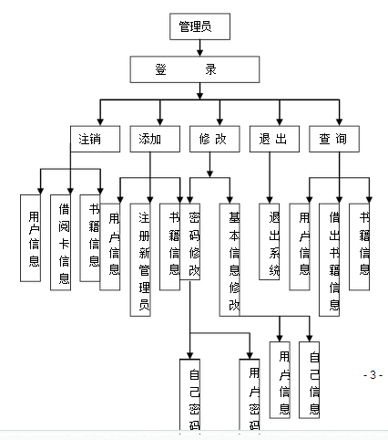

用户系列功能：

